Детский сад № 2 «Солнышко» филиал муниципального бюджетного дошкольного образовательного учреждения «Детский сад № 1 г. Пыталово»

Сценарий фольклорного праздника
«Звени задорная частушка»
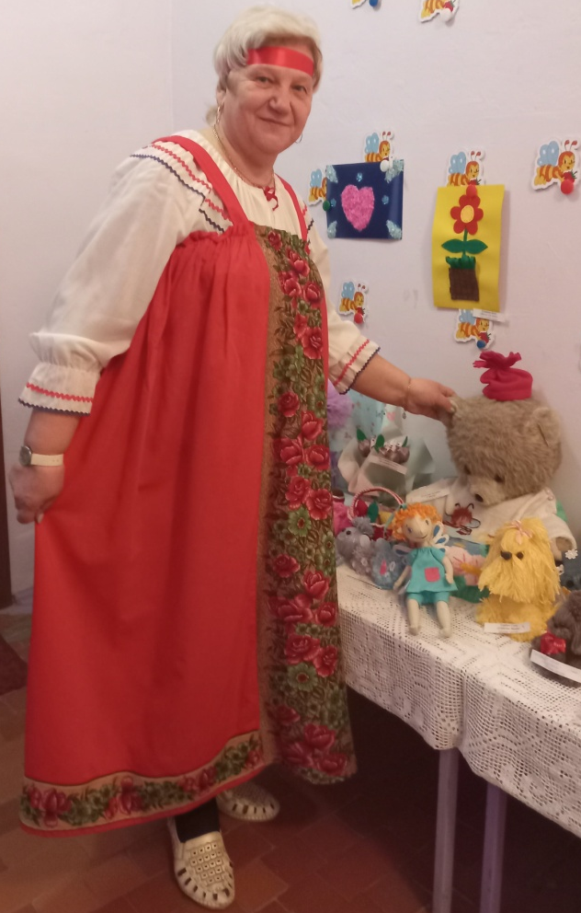
Музыкальный руководитель Детского сада №2 «Солнышко» филиала МБДОУ «Детский сад №1» Гаврилова Татьяна Олеговна
Категория: Высшая
Домашний адрес: Псковская обл., г. Пыталово, ул. Шафранского, д. 6, кв. 23
Контактный телефон: 89113729727

г. Пыталово
2023 г.

Цель: приобщение детей к народному творчеству и русскому народному фольклору.
Задачи:
- знакомить детей с различными жанрами устного народного творчества: частушками, песнями, потешками, народными играми;
- расширять знания детей о русских народных традициях;
- развивать музыкальные, танцевальные, певческие способности детей;
- приобщать детей к творческому самовыражению, свободному общению со сверстниками;
- воспитывать уважение к прошлому своего народа.
Виды деятельности: коммуникативная, игровая, музыкальная.
Участники: дети подготовительной группы, педагоги.
Место проведения: Горница.
Материалы и оборудование: русские народные костюмы, музыкальные инструменты (ложки деревянные, бубны), самовар, столы, скатерти и скамейки и лавки; ручные самотканные и вышивные изделия; музыкальный центр, диски с музыкой.
Персонажи: Хозяюшка, бабка Ёжка
Ход мероприятия:
Хозяюшка зазывает гостей в горницу.
Хозяюшка:
Мир вам, гости долгожданные,
Что явились в добрый час.
Встречу теплую, желанную
Мы готовили для вас.
Хлебосольством да радушием
Знаменит наш детский сад.
Ото всех дверей, ото всех ворот,
Приходи скорей, торопись народ!

Под русскую народную мелодию в горницу входят дети в русских народных костюмах и рассаживаются на лавки.
Хозяюшка:
В старые добрые времена был такой обычай у русских людей, они коротали вечера вместе. Устраивали посиделки, как говорится в русской пословице: «От скуки – бери дело в руки». Вот и мы с вами собрались на посиделки, попеть задорные частушки.
А кто знает, что такое частушка?
Дети: частушка это короткая русская народная веселая песенка
Хозяюшка:
Ну-ка дети не зевать,
Частушки будем запевать!

Выходят девочка и мальчик и вместе с Хозяюшкой поют частушки
Хозяюшка:
Выходи частушки петь
Будем рядышком сидеть
Хорошо на улице
Посмеются курицы
Мальчик:
Чтобы печка разгорелась
Надо жару поддавать
Чтоб частушка лучше пелась
Надо пляской помогать!
Хозяюшка:
Кто сказал – частушки вроде
В наши дни уже не в моде,
Да и дело разве в моде,
Если любят их в народе!

Девочка:
У частушки есть начало,
У частушки есть конец.
Кто частушки наши слушал
Прямо скажем – МОЛОДЕЦ!
Хозяюшка:
Задорно и весело получилось у нас, ну а мы продолжаем.

Мальчики и девочки с места поют шуточную перекличку:

Мальчики:
Девочки – беляночки
Где вы набелилися?
Девочки:
Утрам мы коров доили
Молоком умылися.
Мальчики:
Вы послушайте, девчата
Нескладушки будем петь.
На лугу свинья пасётся
В банек парится медведь.
Девочки:
Говорят я боевая
Боевая ну и что ж,
Моя мама боевая
Ну а я тогда в кого ж?
Хозяюшка:
Будем праздник продолжать, в интересную игру играть!

Музыкальная игра «Если весело живется…»

Дети рассаживаются на лавки. В это время под песню из мультфильма «Летучий корабль» «Частушки Бабок-Ёжек» входит, приплясывая Бабка Ёжка, и подпевает частушки.

Хозяюшка:
Здравствуй, Бабка Ёжка. Сестрицы твои хорошие частушки придумали. А у тебя свои есть?
Бабка Ёжка:
Конечно, есть! Вот, послушайте!
Посмотрите на меня
Писана – красавица.
Что прическа, что походка
Всем ужасно нравится!

Я диету соблюдаю
Уж не помню сколько лет,
Мухоморы ем на завтрак,
А поганки на обед.

Вы послушайте мальчишки,
Девчушки частушки будут петь.
Только, чур, не обижаться
Из-за шуток не реветь!

Девочки с места поют шуточные частушки про мальчиков
1-ая:
Попросили мы мальчишек
Показать нам грузовик.
А мальчишки, как мартышки
Показали нам язык.

2-ая:
Саша парень ничего
Только он кусается.
Все собаки от него
Наутек бросаются!
3-я:
Всё, что Петя подбирает,
Он в карман к себе пихает.
Когда Петенька гуляет,
У нас дворник отдыхает.
4-ая:
Не умеет есть Андрюша,
Словно хрюшка чавкает.
Пришел пёс его послушать
Под окошком чавкает.
Все вместе:
Мы пропели Вам частушки
Хорошо ли, плохо ли,
А теперь мы вас попросим,
Чтобы нам похлопали!
Бабка Ёжка:
Ложки, бубны,
Мы возьмем.
Дружно петь,
Играть начнем!
Русская народная песня «Как у наших у ворот»

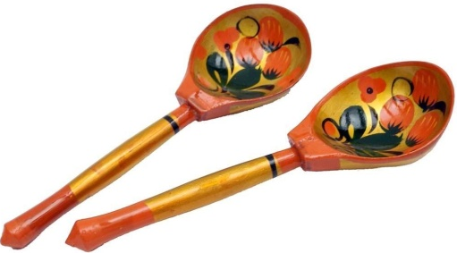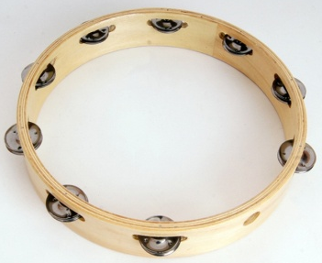

Воспитатель:
На горе стоит телега,
Слезы капают с души.
Под горой стоит корова,
Надевает сапоги.

Рано утром вечером
Поздно на рассвете
Бабка ехала пешком
В ситцевой карете.
Дети все вместе:
Мы Пыталовские дети
Мы нигде не пропадем.
Если надо – мы станцуем,
Если надо – мы споем!

Игра «Круг кружочек»

Воспитатель, Бабка Ёжка, Хозяюшка:

Хороши наши частушки
И напев у них простой.
На сегодня петь кончаем,
Ставим точку с запятой!

Хозяюшка угощает детей леденцами «Петушок на палочке»

